UCHWAŁA Nr XXXVII / 294 / 20

R a d y M i a s t a S a n o k a

z dnia 17 grudnia 2020r.

w sprawie przystąpienia do procedury zmiany granic administracyjnych Miasta Sanoka i przeprowadzenia konsultacji z mieszkańcami

Na podstawie art. 4b ust. 1 pkt 1, art. 5a ust. 1 i 2 oraz art. 40 ust. 2 pkt 1 ustawy z dnia 8 marca 1990 r. o samorządzie gminnym (t.j. Dz. U. z 2020 r. poz. 713 z późn. zm.)

Rada Miasta Sanoka
uchwala, co następuje:

§ 1
Wyraża się wolę zmiany granic administracyjnych Miasta Sanoka poprzez włączenie części terytorium sąsiednich gmin do Miasta Sanoka.

§ 2
- Postanawia się przeprowadzić konsultacje z mieszkańcami Miasta Sanoka w sprawie zmiany granic poprzez włączenie do Miasta Sanoka:
- z Gminy Sanok – obszaru sołectwa Bykowce, sołectwa Czerteż, sołectwa Międzybrodzie, sołectwa Płowce, sołectwa Sanoczek, sołectwa Stróże Małe, sołectwa Stróże Wielkie, sołectwa Trepcza, sołectwa Zabłotce;
- z Gminy Zagórz – obszaru sołectwa Zahutyń — określonych na mapie stanowiącej załącznik nr 1 do niniejszej uchwały.
- W przedmiocie konsultowanej sprawy ustala się następującej treści pytanie:
"Czy jesteś za zmianą granic Miasta Sanoka polegającą na włączeniu do Miasta Sanoka obszaru sołectwa Bykowce, sołectwa Czerteż, sołectwa Międzybrodzie, sołectwa Płowce, sołectwa Sanoczek, sołectwa Stróże Małe, sołectwa Stróże Wielkie, sołectwa Trepcza, sołectwa Zabłotce – z Gminy Sanok oraz obszaru sołectwa Zahutyń - z Gminy Zagórz?”.

§ 3
Wyrażenie opinii polegać będzie na umieszczeniu w odpowiedniej rubryce: "Jestem za", "Jestem przeciw", "Wstrzymuję się", znaku x i złożeniu podpisu na Ankiecie konsultacyjnej, według wzoru stanowiącego załącznik nr 2 do niniejszej uchwały.

§ 4
1. Konsultacje z mieszkańcami Miasta Sanoka będą przeprowadzone poprzez udostępnienie Ankiet konsultacyjnych w:
- Urzędzie Miasta Sanoka, ul. Rynek 1, 38 - 500 Sanok;
- siedzibach jednostek organizacyjnych Miasta Sanoka;
- Biuletynie Informacji Publicznej Miasta Sanoka (https://bip.um.sanok.pl/).
2. Wypełnione Ankiety konsultacyjne mieszkańcy Miasta Sanoka mogą składać:
  - bezpośrednio osobom udostępniającym Ankiety konsultacyjne;
  - w miejscach udostępniania Ankiet konsultacyjnych.

§ 5
Projekt zmian granic Miasta Sanoka zostanie udostępniony w:
1) Urzędzie Miasta Sanoka, ul. Rynek 1, 38 - 500 Sanok;
2) siedzibach jednostek organizacyjnych Miasta Sanoka;
3) Biuletynie Informacji Publicznej Miasta Sanoka (https://bip.um.sanok.pl/).

§ 6
Termin rozpoczęcia i zakończenia konsultacji, skład osobowy Komisji ds. przeprowadzenia konsultacji oraz wzór protokołu zawierającego wyniki przeprowadzonych konsultacji określi Burmistrz Miasta Sanoka.

§ 7
Burmistrz Miasta Sanoka zawiadomi mieszkańców o zamiarze przeprowadzenia konsultacji na 7 dni przed ich terminem, w sposób zwyczajowo przyjęty.

§ 8
Z przeprowadzonych konsultacji Burmistrz Miasta Sanoka złoży Radzie Miasta Sanoka sprawozdanie na najbliższej sesji po zakończeniu konsultacji.

§ 9
Wykonanie uchwały powierza się Burmistrzowi Miasta Sanoka.

§ 10
Uchwała wchodzi w życie po upływie 14 dni od dnia ogłoszenia w Dzienniku Urzędowym Województwa Podkarpackiego.

Przewodniczący
Rady Miasta

Andrzej Romaniak

Załącznik Nr 1 do Uchwały Nr XXXVII/294/20
Rady Miasta Sanoka z dnia 17 grudnia 2020r.

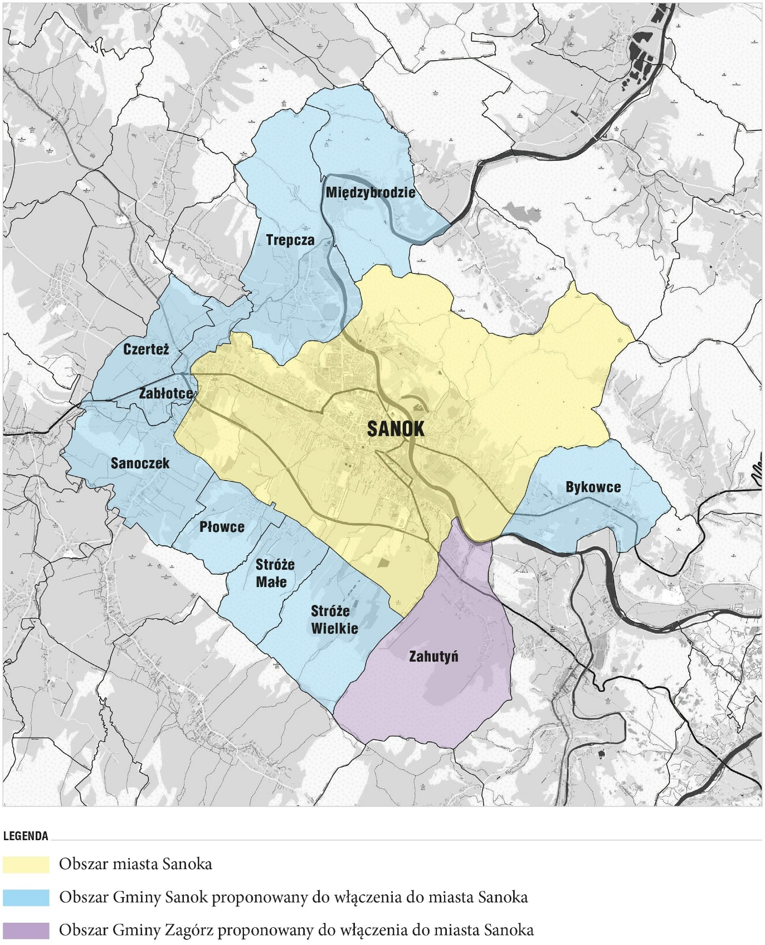

Załącznik Nr 2 do Uchwały Nr XXXVII/294/20

Rady Miasta Sanoka z dnia 17 grudnia 2020r.

Ankieta konsultacyjna
w sprawie włączenia do Miasta Sanoka obszarów 10 sołectw
Treść pytania:
"Czy jesteś za zmianą granic Miasta Sanoka polegającą na włączeniu do Miasta Sanoka obszaru sołectwa Bykowce, sołectwa Czerteż, sołectwa Międzybrodzie, sołectwa Płowce, sołectwa Sanoczek, sołectwa Stróże Małe, sołectwa Stróże Wielkie, sołectwa Trepcza, sołectwa Zabłotce, – z Gminy Sanok oraz obszaru sołectwa Zahutyń z Gminy Zagórz?”.
Gmina | Sołectwo | Jestem za | Jestem przeciw | Wstrzymuję się
Gmina Sanok | Bykowce
Gmina Sanok | Czerteż
Gmina Sanok | Międzybrodzie
Gmina Sanok | Płowce
Gmina Sanok | Sanoczek
Gmina Sanok | Stróże Małe
Gmina Sanok | Stróże Wielkie
Gmina Sanok | Trepcza
Gmina Sanok | Zabłotce
Gmina Zagórz | Zahutyń

Imię i nazwisko |  | Data
Adres zamieszkania |  | Podpis

Wyrażenie opinii polega na umieszczeniu w odpowiedniej rubryce znaku „X”

KLAUZULA INFORMACYJNA

Zgodnie z art. 13 ust. 1 i ust. 2 ogólnego rozporządzenia Parlamentu Europejskiego i Rady (UE) 2016/679 z dnia 27 kwietnia 2016 r. w sprawie ochrony osób fizycznych w związku z przetwarzaniem danych osobowych i w sprawie swobodnego przepływu takich danych oraz uchylenia dyrektywy 95/46/WE (ogólne rozporządzenie o ochronie danych - RODO) informuję, że:
- administratorem Pani/Pana danych osobowych jest Gmina Miasta Sanoka, ul. Rynek 1, 38-500 Sanok, kontakt z Inspektorem Ochrony Danych, adres e-mail: iod@um.sanok.pl ,
- Pani/Pana dane osobowe zawarte w zapytaniu ankietowym będą przetwarzane na podst. art. 4b ust. 1 pkt 1 i art. 5a ustawy z dnia 8 marca 1990 r. o samorządzie gminnym (t.j. Dz. U. z 2020 r. poz. 713 z późn. zm.) w celu przeprowadzenia konsultacji
z mieszkańcami Gminy Miasta Sanoka w sprawie włączenia do Miasta Sanoka obszarów 10 sołectw.
- w związku z przetwarzaniem danych osobowych w celu wskazanym w pkt 2 odbiorcami Pani/Pana danych osobowych mogą być: organy władzy publicznej oraz podmioty wykonujące zadania publiczne lub działające na zlecenie organów władzy publicznej
w zakresie i w celach, które wynikają z przepisów powszechnie obowiązującego prawa,
- dane osób biorących udział w konsultacjach społecznych w powyższej sprawie nie będą przekazywane do państwa trzeciego/organizacji międzynarodowej,
- dane osobowe będą przetwarzane w ramach dokumentacji prowadzonej przez Administratora oraz przechowywane w okresach wskazanych przepisami prawa, w tym przez Rozporządzenie Prezesa Rady Ministrów z dnia 18 stycznia 2011 r.
w sprawie instrukcji kancelaryjnej, jednolitych rzeczowych wykazów akt oraz instrukcji w sprawie organizacji i zakresu działania archiwów zakładowych.
- posiada Pani/Pan prawo do:
- dostępu do treści swoich danych,
- sprostowania, uzupełnienia i ograniczenia przetwarzania swoich danych,
- cofnięcia zgody na przetwarzanie danych osobowych w dobrowolnym momencie bez wpływu na zgodność z prawem przetwarzania, którego dokonano na podstawie zgody przed jej cofnięciem,
- wniesienia sprzeciwu wobec przetwarzania Pana/Pani danych osobowych,
- ma Pani/Pan prawo wniesienia skargi do Prezesa Urzędu Ochrony Danych Osobowych w stosunku do Pani/Pana danych osobowych.
- Administrator nie będzie podejmował zautomatyzowanych decyzji, w tym decyzji będących wynikiem profilowania,
- podanie przez Panią/Pana danych osobowych jest dobrowolne, a niezbędne dla ważności przeprowadzonych konsultacji społecznych w powyższej sprawie.

